Predmet: GOSPODINJSTVO 6.A
Datum: 27. 3. 2020
Zaporedna št. ure: 33
Učna tema: ALI MI HRANA LAHKO ŠKODUJE?
- Razlaga
Spodnji zapis prepiši v zvezek.
ALI MI HRANA LAHKO ŠKODUJE

- S hrano dobimo potrebne hranilne snovi, lahko pa pojemo tudi kaj, kar nam škoduje.

- Hrana mora biti VARNA, ne sme vsebovati:
- škodljivih mikroorganizmov,
- strupov,
- tujkov,
- zdravju nevarnih snovi.
3. MIKROORGANIZMI so lahko KORISTNI (v jogurtu) ali ŠKODLJIVI (plesni,
salmonela....)

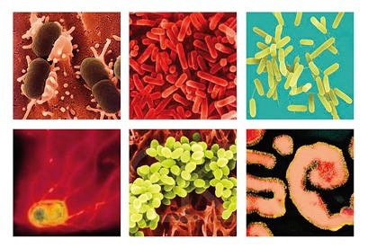

4. Mikroorganizmi za rast in razmnoževanje potrebujejo:
- hrano,
- vlago,
- ustrezno temperaturo,
- čas.
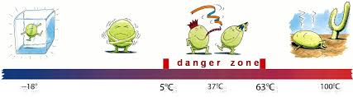

5. Da škodljivi mikroorganizmi ne pridejo v hrano, moramo paziti na:
  - čistočo,
  - pravilno shranjevanje hrane,
  - da je hrana dovolj dobro kuhana,
  - da kuhano hrano ločimo od surove...
6. Znaki zastrupitve z okuženo hrano:
- slabost,
- bruhanje,
- driska,
- povišana telesna temperatura.

- Domača naloga

Odgovori na vprašanja.
- Kako pride mikroorganizem v hrano?
- Razmisli in v zvezek zapiši, kako lahko doma preprečimo razvoj škodljivih mikroorganizmov.
- Naštej nekaj primerov uporabe koristnih mikroorganizmov v prehranski industriji.
- Na spletu poišči kaj je SALMONELA in kaj povzroča okužba s salmonelo.

Predmet: GOSPODINJSTVO 6.A
Datum: 27. 3. 2020
Zaporedna št. ure: 34
Učna tema: KONZERVIRANJE ŽIVIL
- Razlaga
Spodnji zapis prepiši v zvezek.

KONZERVIRANJE ŽIVIL

- S KONZERVIRANJEM HRANE podaljšamo obstojnost živilu in preprečimo mikroorganizmom, da bi v hrani rastli in se razmnoževali.

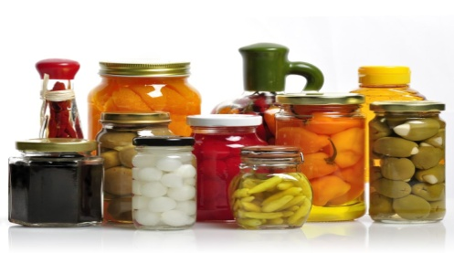
2. VRSTE KONZERVIRANJA:
- PASTERIZACIJA (živilo segrejemo do 100ºC),
- STERILIZACIJA (živilo segrejemo nad 100ºC),
- ZMRZOVANJE (od-18ºC do -40ºC),
- SUŠENJE (živilu odstranimo vodo),
- DODAJANJE sladkorja, kisa ali soli v kombinaciji s
pasterizacijo/sterilizacijo.
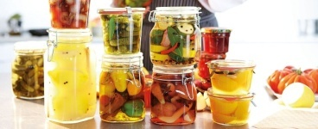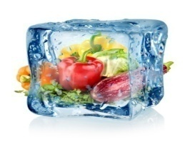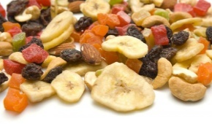

- Živila, ki jih ne porabimo takoj, moramo pravilno shranjevati pri
ustrezni temperaturi (npr. živila z veliko vode v hladilniku pri temperaturi 2-6ºC, suha živila pa pri sobni temperaturi v suhem prostoru).

- Domača naloga
V reklamnih prospektih poišči ustrezne sličice in jih ob zapisu prilepi v zvezek.
Mami povprašaj ali tudi ona konzervira živila in katere metode konzerviranja uporablja.

